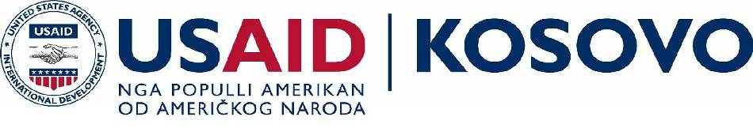  Kosovo Private Enterprise Program (KPEP)  Programi për Ndërmarrje Private të Kosovës  Program za Privatna Preduzeća Kosova | Implementuar nga:  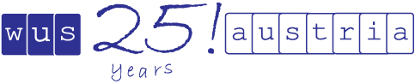
Shpallje

Programi i praktikës për Biznes dhe Ekonomi është i disejnuar që t’ju ofrojë studentëve mundësi që dijen e tyre teorike të nxënë gjatë studimeve ta aplikojnë në praktikë në vendin e punës dhe njëkohësisht të fitojnë përvojë të punës praktike.

Kjo praktikë do t’iu ndihmojë studentëve që t’i zbulojnë fushat e tyre të interesit, si dhe ta kenë më të qartë se në cilën punë specifike dëshirojnë që të punësohen në të ardhmen. Praktika gjithashtu do t’ju mundësojë punëdhënësve që t’i vlerësojnë nga afër kandidatët potencialë për punësim. Entuziazmi dhe dedikimi i treguar gjatë praktikës, jo vetëm që do të ndikojë në avancimin profesional të kandidatëve, por gjithashtu do të mund të ndikojnë pozitivisht në gjetjen punës pas diplomimit.

Programi i praktikës për Biznes dhe Ekonomi organizohet në bashkëpunim me: Fakultetin Ekonomik të Universitetit të Prishtinës (UP), Universitetin Amerikan në Kosovë (AUK), Ministritë e Qeverisë së Republikës së Kosovës dhe institucionet private. Programi financohet nga Programi për Ndërmarrjet Private të Kosovës (KPEP) i USAID-it dhe implementohet nga WUS-Austria.

Kushtet që duhet plotësuar për të marrë pjesë në këtë praktikë janë:

- Të jeni student i rregullt në vitin e fundit të studimeve në Fakultetin Ekonomik të Universitetit të Prishtinës ose Universiteti Amerikan në Kosovë (edhe student i vitit te dyte);
- Të jeni entuziast për të mësuar gjëra të reja;
- Aftësi për të punuar në grupe dhe nën presion kohor;
- Pjesëmarrja në aktivitete jashtëmësimore dhe njohja e gjuhëve të huaja konsiderohet avantazh.

Çfarë duhet të bëni për të aplikuar?

Për të aplikuar në programin e praktikës në Biznes dhe Ekonomi, ju duhet që të:
- Plotësoni formën e aplikacionit (aplikacioni mund ta merrni nga ueb faqja: www.wus-austria.org apo ta kërkoni përmes e-mailit: prishtina@wus-austria.org);
- Dorëzoni vërtetimin që jeni student në Universitetin përkatës.

Kur dhe Ku?

Datat për procesin e rekrutimit janë:

17 Qershor Afati i fundit për aplikim

25 Qershor Publikimi i rezultateve

29 Qershor Vendosja në institucionet përkatëse

Aplikacioni me dokumentet shoqëruese deri me datën 17 qershor mund t’i dërgoni në e-mail adresën: prishtina@wus-austria.org, apo direkt në zyrën e WUS Austria, Zyra në Prishtinë, Fakulteti I Filologjisë, rr. Nëna Terezë, p.n. 10000 Prishtinë, Republika e Kosovës. Tel/Fax: 00381 38 241 472.

